Периодические издания библиотеки
филиала ФГБОУ ВО «УдГУ» в г. Воткинске
на 2-е полугодие 2019 года

- Архитектурное наследство
- Бурение и нефть
- Бухгалтерский учет
- Бюллетень Верховного Суда Российской Федерации
- Вопросы психологии
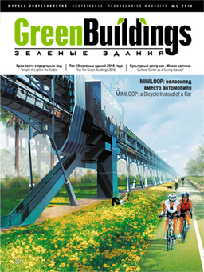
- Гражданское право
- Деньги и кредит
- Дизайн. Материалы. Технология
- Зеленые здания/GREEN BUILDINGS
- Идеи Вашего Дома
- Информационные системы и технологии
- Нефтепромысловое дело
- Нефтяное хозяйство
- Педагогика
- Родина
- Российская газета
- Собрание законодательства Российской Федерации
- Социальное обслуживание
- Трудовое право
- Финансовый вестник: финансы, налоги, страхование, бухгалтерский учет
- Экологическое право

